Комп’ютерний практикум №2
Завдання на підготовку до комп’ютерного практикуму
Матеріали лекції - Analytical_Function.pdf.
Завдання 1. Аналітичні функції SQL
Виконати запуск скриптів KP2\script(create_scheme).sql та КР2\tables_data.sql
Для ознайомлення з структурою БД використовуйте модель Sales-normalized.pdm.
Необхідно сформувати наступні аналітичні запити:
- Показати ранг кожного товару у групі/категорії (відповідно до зменшення ціни в групі). Запит реалізувати через функції rank() та dense_rank(). Порівняти результати виконання. Крім того сформуйте запит без використання аналітичних функцій.
- За допомогою аналітичного SQL сформуйте запит для виведення списку із трьох найдешевших товарів у кожній групі. Крім того сформуйте запит без використання аналітичних функцій.
- F1 – продукти по яким здійснюються продажі, f2 – номер місяця, f3 – продажі по товару за певний місяць 2012 року, f4 – продажі по товару за певний місяць 2013 року, f5 – наростаючий підсумок продажів по товару за певний місяць 2012 року, f5 – наростаючий підсумок продажів по товару за певний місяць 2013 року.
Крім того сформуйте запит без використання аналітичних функцій.
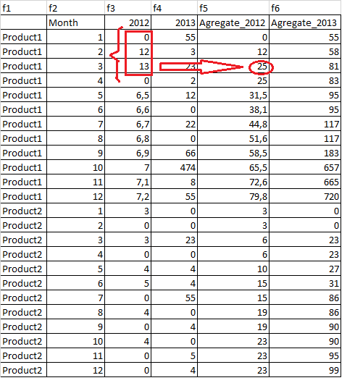
- Показати, які товари по кожній групі мають найбільші та найменші продажі. Крім того сформуйте запит без використання аналітичних функцій.
- По кожному товару підрахувати кількість товарів, у яких вартість вища від даного товару у діапазоні від 5 до 10 включно. Наприклад якщо прайс товару 6, то знайти кількість товарів, у яких діапазон прайсів від 11 до 16.
- По кожному товару вивести першу(f3) та останню(f4) дату продажів по кожному місяцю, cуму продажів (f5), відсоток від річної суми(f6).
f1 | f2 | f3 | f4 | f5 | f6
Year | Month | Date_First | Date_Last | S2013 | P2013
Product1 | 1 | 01.01.2013 | 13.01.2013 | 24,00 | 12%
Product1 | 2 | 03.02.2013 | 15.02.2013 | 26,00 | 13%

- За допомогою ROLLUP та CUBE виведіть проміжні суми продажу по групам товарів.
Приклад аналітичних запитів:
-- середня заробітна плата для кожної позиції
select distinct p.position_name, avg(p.salary) over (partition by p.id_position)
from stuff s, position p
where s.id_position = p.id_position;

-- попередня дата операції по полицям складу
select st.id_product, st.shelf, top.name_oper, date_oper,
LAG (st.date_oper,1) over (partition by st.shelf order by st.shelf) PREVIOUS_OPER
from store st, type_oper top
where st.id_oper_type = top.id_oper_type;

Вимоги до звіту комп’ютерного практикуму
Звіт до комп’ютерного практикуму виконується у Microsoft Word та повинен містити наступні розділи:
- Відомості про виконавця
- Аналітичні запити з поясненнями та результати їх виконання.
Контрольні запитання та завдання
- Структура аналітичних запитів.
- Які переваги надають аналітичні запити.
Основна література

- Керівництво користувача PD. Електронний ресурс режим доступу: //http://www.sybase.com/products/modelingdevelopment/powerdesigner
- . Гектор Гарсиа-Молина, Джеффри Д. Ульман, Дженнифер Уидом. Системы баз данных. Полный курс, 2004.1088с. ил. ISBN 5-8459-0384-Х; 2004 г.
- Барсегян А.А., Куприянов М.С. Степаненко В.В., Холод И.И. Методы и модели анали за даннях: OLAP и Data Mining.- СПб.: БХВ-Петербург, 2004. 336 с.: ил. ISBN 5-94157-522-X.
- W. H. Inmon, Building the Data Warehouse, Fourth Edition: Wiley Publishing, Inc. ISBN-13: 978-0-7645-9944-6, ISBN-10: 0-7645-9944-5
- Jaspersoft OLAP Ultimate Guide. Навчальний посібник
- Ralph Kimball, Margy Ross, Warren Thornthwaite, Joy Mundy, Bob Becker. The Data Warehouse Lifecycle Toolkit, 2nd Edition. Wiley Publishing, Inc, 2008.672с.:ил. ISBN: ISBN 978-0-470-14977-5.
- Ralph Kimball, Margy Ross, Warren Thornthwaite (Contributions by), Joy Mundy (Contributions by), Bob Becker (Contributions by). Relentlessly Practical Tools for Data Warehousing and Business Intelligence. Wiley Publishing, Inc, 2010. 744 .:ил. ISBN: 978-0-470-56310-6.
- Створення звіту в JasperBI. Електронний ресурс режим доступу: // https://www.youtube.com/watch?v=dZCu4i-SWmY
- Навчальна документація в JasperBI. Електронний ресурс режим доступу: // https://www.jaspersoft.com/bi-training-center

